2018-2019学年度第一学期期末考试
九年级物理试题
（满分100分，考试时间60分钟）
一、选择题：本大题包括12小题，每小题3分，共36分。在每小题给出的四个选项中，只有一项是符合题目要求的。
1. 新疆塔克拉玛干大沙漠的气候非常恶劣，特别是与沿海相比昼夜温差很大，其主要原因是砂石比水具有较小的（ ）
A．热量 B．比热容 C．密度 D.内能
2. 如图所示的实验装置中能够说明电磁感应现象的是（ ）
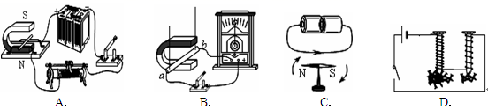
3. 下列关于热量、温度和内能，说法正确的是（ ）
A．水凝固成冰的过程中，温度不变，内能也不变
B．两种燃料完全燃烧，热值小的燃料放出的热量少
C．两个物体从外界吸热，末温高的物体吸收的热量不一定多
D．质量相等的两块金属，降低相同温度，比热容大的放出热量不一定多
4. 老师要求同学们设计一种具有冷风、热风两种功能，并且不吹风就不能发热的电吹风电路，在图中所示的电路设计中（表示电热丝，表示电动机）符合要求的是（ ）

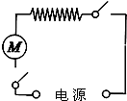
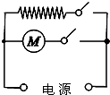
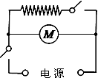
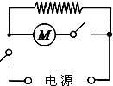

A B C D

5. 煤的热值比木柴的热值大，这表示（ ）
A．烧煤比烧木柴产生的热量多 B．烧煤比烧木柴产生的温度高
C．煤比木柴具有的内能多 D．相同质量的煤和木柴完全燃烧，煤放出的热量多
6. 为了节约用电，许多楼房走廊的照明灯安装了声光控开关，使用一段时间后人们发现灯泡容
易损坏，于是有人用2个40W的灯泡串联后代替原来的1个40W灯泡接在原处，达到了延长灯泡使用寿命的目的，若不考虑温度影响，这样改进后两灯消耗的总功率( )
A. 等于20W B. 等于40W C. 等于80W D. 等于10W
7. 汽车已走进很多家庭，如图所示为四冲程汽油机汽缸的工作示意图，按吸气、压缩、做功、排气的顺序排列，下列排序正确的是（ ）
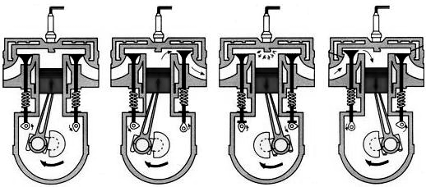
甲 乙 丙 丁
第7题图

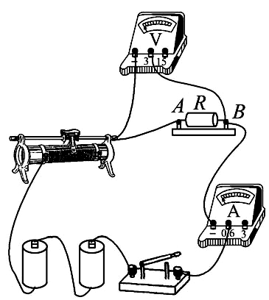
A．乙丙甲丁 B．甲丁乙丙 C．丙丁甲乙 D．丙乙甲丁
第8题图
8．小明同学为了探究电流跟电阻的关系，在如图所示的情况下，将A、B两点间20Ω的电阻R更换为10Ω的电阻，闭合开关后，下一步的操作应当是（ ）
A. 记录电流表和电压表的示数
B. 将滑动变阻器滑片向右移动
C. 将滑动变阻器滑片向左移动
D. 适当增加电池的节数
9. 对于公式R=U/I，下列说法中正确的是（ ）
A、将电压U增大为原来的2倍时，电阻R也增大为原来的2倍
B、当电流I增大为原来的2倍时，电阻R减小为原来的二分之一
C、通过导体的电流为零时，电阻也为零
D、即使导体两端电压为零，电阻也不为零
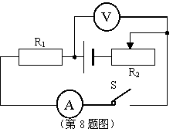
10．如图所示电路中，电源电压不变，开关S闭合，滑动变阻器滑片向右移动时，电流表和电压表的示数将是（ ）
第10题图
A．电流表的示数变大，电压表的示数变大
B．电流表的示数变小，电压表的示数变小
C．电流表的示数变大，电压表的示数不变
D．电流表的示数变小，电压表的示数不变
11．在晴朗的冬日，用塑料梳子梳干燥的头发，头发会越梳越蓬松，其主要原因是 （ ）
A．梳头时，空气进入头发 B．头发和梳子摩擦后，头发带同种电荷相互排斥
C．梳子对头发有力的作用 D．梳头时，头发的毛囊收缩

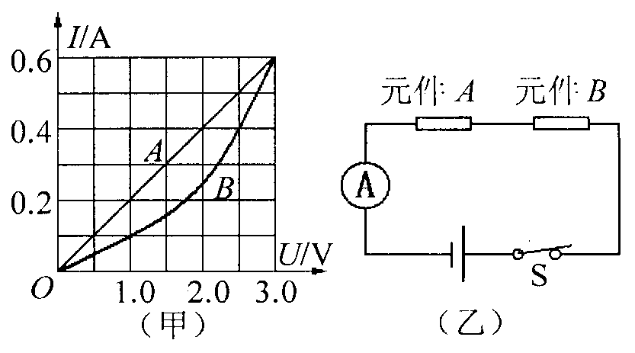
12. 有两个电路元件A和B,流过元件的电流与其两端电压的关系如右图（甲）所示。把它们串联在电路中，如右图（ 乙 ）所示．闭合开关S,这时电流表的示数为0.4A,则电源电压和元件B的电功率分别是 （ ）
A. 2.0V 0.8 W B. 2.5V 1.0W
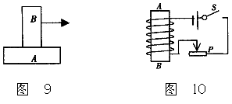
C. 4.5V 1.0 W D. 4.5V 1.8W
第14题图

二、填空题：本大题包括7小题，每小题2分，共14分。
13. 我国照明电路的电压为220V，家用电器之间是 的（选填“并联”、“串联”），家庭电路中的开关应该接在 线和用电器之间（选填“火”或“零”线）。
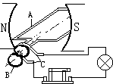
14. 如图所示，闭合开关S，电磁铁的北极在_____端(填“A”或“B”)，将滑动变阻器的滑片P向右移动时，电磁铁的磁性将_________ (填 “变强”或“变弱”)。
第15题图
15. 如图所示，在直流电动机的工作过程中，“换向器”起了关键的作用，它能使线圈刚刚转过平衡位置时就自动改变线圈中的 ，从而实现通电线圈在磁场中的连续转动。电动机工作时是把电能转化为 。
16. 用试电笔检测插座时，发现氖管发光，说明接触的是________线，使用试电笔时，手必须和________(选填“笔尖”或“笔尾”)金属体接触。
17. “6V 3W”的小灯泡要接在10V的电源上使它正常发光，应串联一个阻值为______Ω的电阻。若小灯泡接在4V的电源上时，其实际功率为________W。（不考虑灯丝电阻的变化，取一位小数）
18．两个定值电阻，甲标有“10Ω，2A ”，乙标有“20Ω，0.5A”。 将它们串联起来，电路中允许通过的最大电流是 A，如将它们并联，电路两端允许的最大电压 V。
19. 如图是电动汽车动力系统示意图，汽车行驶时，通过改变滑动变阻器的阻值来调节电动机转速，从而改变行驶速度，当汽车速度最大时，电压表的示数为180V，电流表的示数为15A，此时电动机消耗的功率为________W，若电动机的内阻为0.4Ω，则电动机内阻的发热功率为_______W。

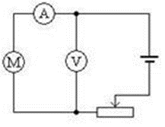

三、作图、实验与探究题：（本大题包括5小题，共32分）
20．（2分）根据小磁针的指向，请你标出磁体的N、S极和磁感线方向。
第20题图

S
N

21. （2分）在图A中将三孔插座和灯泡、开关接入家庭电路中。
（4分）在图B的（1）中标出螺线管的两极、电源的两极；在图B的（2）中标出电源的两极、小磁针的两极。[来源:Zxxk.Com]

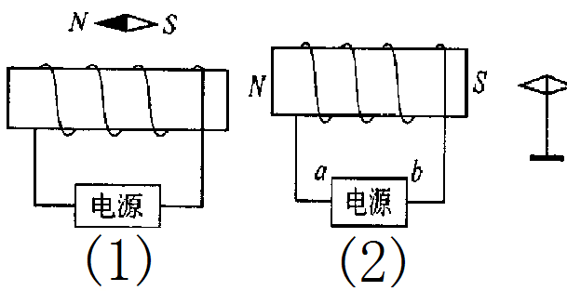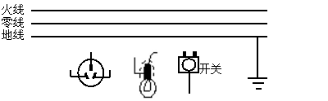
A图 B图
22.（7分）在探究“导体的电阻与哪些因素有关“的问题时，老师引导学生做了如下的猜想：
猜想1：导体的电阻可能与导体的横截面积有关；
猜想2：导体的电阻可能与导体的长度有关；
猜想3：导体的电阻可能与导体的材料有关；
演示版上固定了四条金属电阻丝，a、b、c三条长度均是1m，d的长度为0.5m；a、b的横截面积相同，材料不同；a、c材料相同，但c的横截面积大于a；a、d的材料和横截面积都相同。
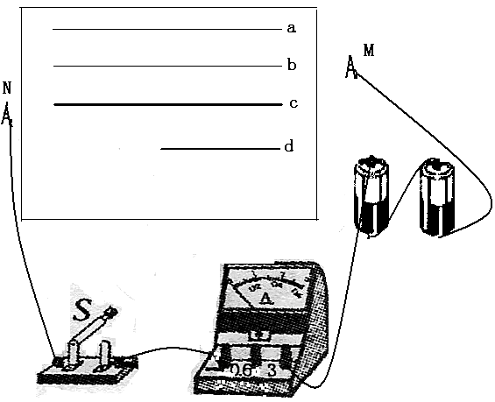
（1）在探究电阻与横截面积的关系时，可依次把M、N跟 的两端连接，闭合开关，记下
的示数，分析比较这两根金属丝的电阻大小。
（2）依次把M、N跟a、d的两端连接，闭合开关，记下电流表示数，分析比较这两根金属丝的电阻大小，可探究电阻跟
的关系，其结论是： 。[来源:Z#xx#k.Com]
（3）以上方法在研究物理问题时经常用到，该研究方法称为 。请再列出两例利用这种方法研究的物理问题 、 。

23．（5分）在“探究影响电磁铁磁性强弱的因素”实验中，实验室准备的器材有：电源、开关、滑动变阻器、两根完全相同的铁钉、表面绝缘的铜线、大头针若干。小明利用上述器材，制成简易电磁铁甲、乙，并设计了如图所示的电路。
乙
(1)实验中通过观察电磁铁________________的不同，可以判断电磁铁的磁性强弱不同。
(2)当滑动变阻器的滑片向左移动时，电磁铁甲、乙吸引大头针的个数________(选填“增加”或“减少”)，说明电流越________，电磁铁磁性越强。
(3)根据图示的情境可知，________(选填“甲”或“乙”)的磁性强，说明电流一定时，____________，电磁铁磁性越强。

24.（11分）如图甲所示，是用伏安法测定电阻的实验装置。
（1）在连接电路时开关应 。
（2）闭合开关前滑动变阻器滑片的位置如图甲所示，这是 （选填“合理”
或“不合理”）的；滑动变阻器是通过改变导体的 来改变电阻的，
它在电路中的作用除了可以调节电路中的电流和电阻两端的电压外，还可以 。

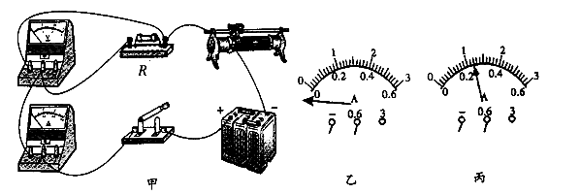

（3）如果闭合开关后发现，电流表指针向左偏转（如图乙所示），产生故障的原因可能
是 ，调节滑动变阻器滑片的位置，当电压表的示数为2.4V 时，
电流表的示数如图丙所示为 A ，则被测电阻的阻值为 Ω。
（4）该实验小组接着把定值电阻拆下，然后接入一个小灯泡（额定电压为2.5V），来测
量小灯泡的功率，闭合开关后，发现小灯泡处接触不良，下列判断正确的是（ ）
A．灯泡能正常发光 B．灯泡会烧坏 [来源:学科网ZXXK]
C．电流表有示数 D．电压表有示数
[来源:学科网ZXXK]
排除故障后，实验得到的数据如下表。

实验次数 | 电压表示数U/V | 电流表示数I/A | 小灯泡电功率P/W | 灯泡亮度
1 | 1.5 | 0.18 |  | 较暗
2 | 2.5 | 0.24 |  | 较亮
3 | 3.0 | 0.25 |  | 很亮

（5）由上表可知，小灯泡的额定功率为______W；小灯泡的亮度取决于 。
（6）某同学根据测出的三组数据求出各次小灯泡的电阻，发现灯泡在不同电压下的电阻
值不同，这是因为灯泡的电阻值与______有关。
四、计算题：本大题包括2小题，共19分。解答时应写出必要的文字说明、公式和重要的演算步骤，只写出最后答案的不能得分。
25. （9分）近几年来我市冬季蔬菜价格逐年攀升，但种植蔬菜的大棚数量却逐年减少，小刚调查发现，煤炭价格上涨是导致蔬菜成本上升的重要原因。为此小刚想，能否利用所学的知识对大棚进行节能改造，评估利用太阳能和电能为大棚提供能源的可行性。查阅资料可知，本地区冬季太阳能集热管每平方米面积上每天可接收的太阳能是1.68×10⁷J，煤的热值为3×10⁷J/kg，请你帮助他完成下列计算，为小刚的评估提供依据。
（1）如果这些能量的90％被水吸收，可使多少千克的水从20℃升高到70℃。
- 用集热管每平方米每天接收的太阳能替代煤，可节约煤多少千克?（煤完全燃烧）

26. (10分)如图是供电设备向居民楼用户输电的示意图，为保证居民楼内的用户所有用电器都能正常工作，居民楼的输入导线间电压必须保证为220V，当居民楼内消耗的功率为44 kW时，
（1）通过输电线的电流为多少安?
（2）若输电线的总电阻为0.1Ω，供电设备的输出电压是多少伏？
第26题图
供电
设备
居民
用户

（3）居民楼内由于家用电器的增加，将向供电部分申请“增容”，即增加用电功率。在不改变输电线情况下，当居民的用电器的额定功率由44kW增加到88kW，所有用电器均在正常工作时，输电线路损失的功率比“增容”前增加了多少?
（4）若要求减小输电线损失的功率，用学过的公式及知识说明应采取的措施。

九年级物理试题参考答案及评分标准
一、选择题：（每题3分，共36分）
1. B 2. B 3. C 4. B 5. D 6. A 7. D 8.C 9.D 10. B 11. B 12.C

二、填空题：每题2分，共14分
13. 并联 ； 火
14. A ； 变强
15. 电流方向；机械能
16. 火；笔尾
17. 8 ；1.3
18. 0.5；10
19. 2700 ； 90
三、作图、实验与探究题：本大题包括5小题，共31分
20. （2分）
第20题图

S
N
N
S

21. （2分）（图A中插座连接正确得1分，灯和开关连接正确得1分）
（4分）图B中（1）、（2）画正确各得2分。

22. （7分）每空1分
⑴ a和c； 电流表。
⑵ 长度； 在材料和横截面积相同时，导体越长电阻越大。
⑶ 控制变量法； 探究通过导体的电流和导体两端电压的关系；探究影响电磁铁磁性强弱的因素（合理即可得分）。
23.（5分，每空1分） (1)吸引大头针的数量 (2)增加 越大 (3)甲 线圈匝数越多。
24. (11分)
（1）断开（1分） （2）不合理（1分） 连入电路的长度（1分） 保护电路（1分）
（3）电流表的正负接线柱接反了（1分） 0.24A（1分） 10Ω（1分）
（4）D（1分） （6）0.6w（1分） 灯泡的实际功率（1分） （7）温度（1分）

四、本大题包括2小题，共19分。
25. (9分)
解：
- （2分）Q_{吸}=ηW=1.68×10⁷J×90%=1.512×10⁷J
（3分）） m=Q_{吸}/c（t-t₀）=1.512×10⁷J/［4.2×10³J/（kg·℃）×（70℃-20℃）］=72kg
- （2分）Q_{放}=W=1.68×10⁷J
（2分）m=Q_{放}/q =1.68×10⁷J/（3×10⁷J/kg）=0.56kg

26. (10分)解：（1）(2分)将实际问题转化为电路图。
由于U₀＝220V P₀＝44kW＝4.4×10⁴W
I＝$\frac{P_{0}}{U_{0}}$＝$\frac{4\text{.}4×{\text{10}}^{4}W}{\text{220V}}$＝200A
（2）(2分)U＝U_{线}＋U₀＝IR_{线}＋U₀
＝200A×0.1Ω＋220V＝240V
（3）(4分)I′＝$\frac{P^{'}}{U_{0}}$＝$\frac{8\text{.}8×{\text{10}}^{4}W}{\text{220V}}$＝400A
P_{线}′＝I′²R_{线}＝（400A）²×0.1Ω＝16000W
增容前：P_{线}＝I²R_{线}＝（200A）²×0.1Ω＝4000W
∴ △P_{线}＝P_{线}′－P_{线}＝16000W－4000W＝12000W
（4）(2分)分析：在U₀，P₀一定时，I不能减少，使P_{线}＝I²R_{线}减小的方法，应减小R_{线}。

∵ 导线电阻与材料、长度、横截面积有关。
∴ 长度一定，可换用电阻小的材料的导线或适当增加线的横截面积，这样可以减小电阻。

